附：近30年来发生在7-9月份涉及危化品的重特大安全事故

1.山东青州潍坊弘润石化助剂总厂“7·2”油罐爆炸事故
2000年7月2日，山东省青州市潍坊弘润石油化工助剂总厂2个500立方米油罐爆炸起火，造成10人死亡，直接经济损失200余万元。事故的直接原因是动火作业时以关闭阀门代替插入盲板，动火点没有与生产系统有效隔绝，罐内爆炸性混合气体漏入正在焊接的管道内，电焊明火引起管内气体爆炸，进而引发油罐内混合气体爆炸。

2.四川宜宾恒达科技有限公司 “7·12”重大爆炸着火事故
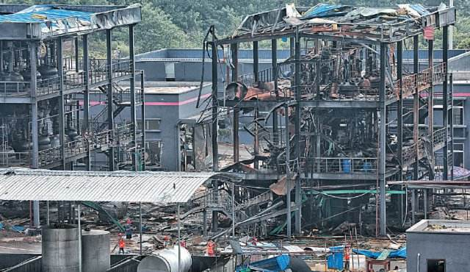
2018年7月12日18时42分许，四川省宜宾恒达科技有限公司发生重大爆炸事故，造成19人死亡，12人受伤，直接经济损失近4000万元。该公司原设计生产规模为年产2000吨5－硝基间苯二甲酸、300吨2-（3-磺酰基4-氯苯甲酰）苯甲酸等，但据现场勘察，实际生产的却是咪草烟（除草剂）和1,2,3－三氮唑（医药中间体）。该起事故的直接原因是：恒达科技公司在咪草烟生产过程中，误将氯酸钠当作生产原料丁酰胺投入二车间的甲苯脱水釜R301（容积为3立方米），氯酸钠、丁酰胺和甲苯混合物在加热条件下剧烈反应，形成化学爆炸，并引起二、三车间起火燃烧。

3.大连中石油国际储运有限公司“7·16”特别重大输油管道爆炸火灾事故
2010年7月16日，大连中石油国际储运有限公司原油罐区输油管道发生爆炸，造成原油大量泄漏并引起火灾，导致部分原油、管道和设备烧损，另有部分泄漏原油流入附近海域造成污染。事故造成1名作业人员轻伤、1名失踪；在灭火过程中，1名消防战士牺牲、1名受重伤。事故造成的直接财产损失为22330.19万元。事故发生的直接原因是：在油轮卸油作业完毕停止卸油的情况下，服务商上海祥诚公司继续向卸油管线中加入大量脱硫化氢剂（主要成分为双氧水），造成脱硫化氢剂在加剂口附近输油管段内局部富集并发生放热反应，引起输油管道发生爆炸，原油泄漏，引发火灾。
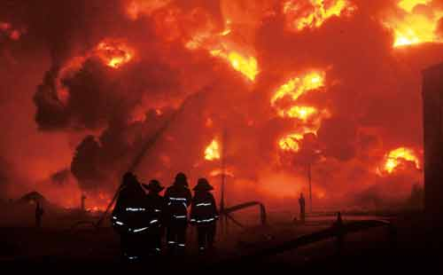

4.沪昆高速湖南邵阳段“7·19”特别重大道路交通危化品爆燃事故
2014年7月19日2时57分，湖南省邵阳市境内沪昆高速公路1309公里33米处，一辆自东向西行驶运载乙醇的车牌号为湘A3ZT46轻型货车，与前方停车排队等候的车牌号为闽BY2508大型普通客车（以下简称大客车）发生追尾碰撞，轻型货车运载的乙醇瞬间大量泄漏起火燃烧，致使大客车、轻型货车等5辆车被烧毁，造成54人死亡、6人受伤（其中4人因伤势过重医治无效死亡），直接经济损失5300余万元。事故发生的直接原因是：严重超载的轻型货车未按操作规范安全驾驶，追尾大客车，致使轻型货车所运载乙醇泄漏燃烧。
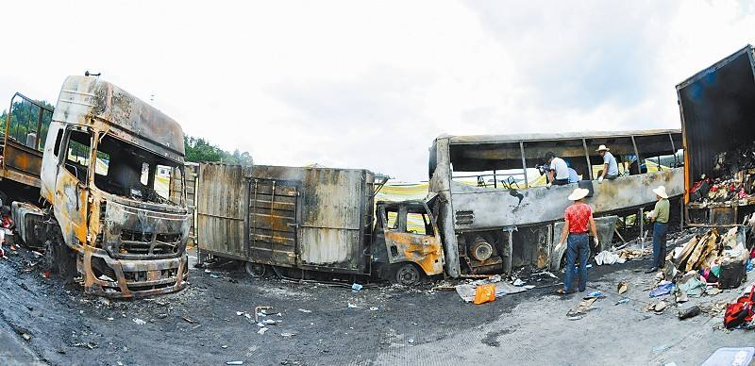
5.京珠高速河南信阳“7·22”特别重大卧铺客车燃烧事故
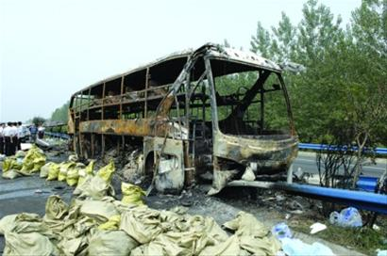
2011年7月22日3时43分，京珠高速公路河南省信阳市境内发生一起特别重大卧铺客车燃烧事故，造成41人死亡、6人受伤，直接经济损失2342.06万元。事故直接原因是：鲁K08596号大型卧铺客车违规运输15箱共300公斤危险化学品偶氮二异庚腈并堆放在客车舱后部，偶氮二异庚腈在挤压、摩擦、发动机放热等综合因素作用下受热分解并发生爆燃。
6.江苏射阳盐城氟源化工公司临海分公司“7·28”氯化塔爆炸事故
2006年7月28日，江苏省盐城市射阳县盐城氟源化工有限公司临海分公司1号厂房氯化反应塔发生爆炸，造成22人死亡，3人重伤，26人轻伤。事故的直接原因是在氯化反应塔冷凝器无冷却水、塔顶没有产品流出的情况下没有立即停车，而是错误地继续加热升温，使物料（2,4-二硝基氟苯）长时间处于高温状态，最终导致其分解爆炸。
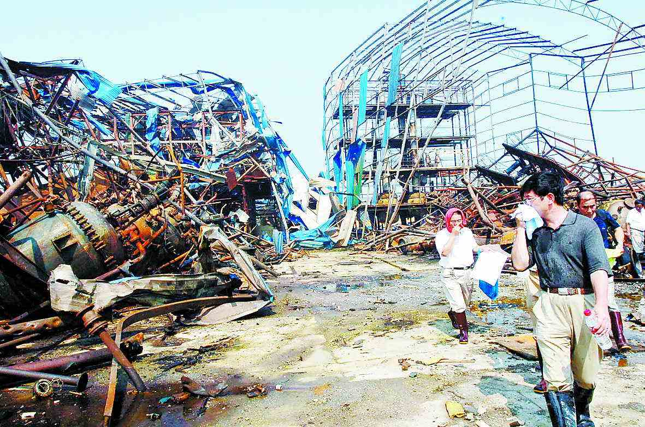
7.江苏南京“7·28” 地下丙烯管道泄漏爆燃事故
2010年7月28日，江苏省南京市栖霞区发生一起丙烯爆燃事故，造成22人死亡、120人受伤。事故的直接原因是在原塑料厂旧址上平整拆迁土地过程中，挖掘机挖穿了地下丙烯管道，造成管道内存有的液态丙烯泄漏，泄漏的丙烯蒸发扩散后，遇到明火发生爆燃。

8.深圳市清水河危险化学品仓库“8·5”特大爆炸火灾事故
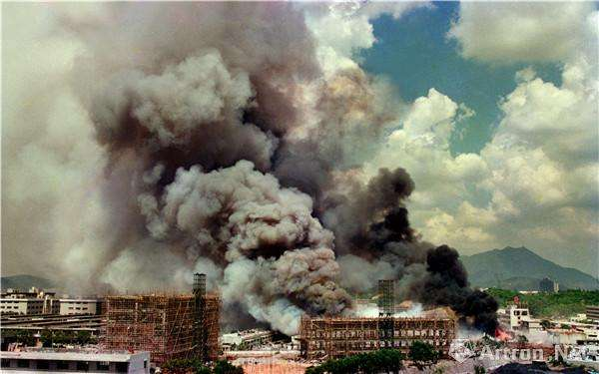
1993年8月5日，深圳市安贸危险物品储运公司清水河危险化学品仓库发生特大爆炸事故，造成15人死亡，200人受伤，其中重伤25人，直接经济损失2.5亿元。事故的直接原因是：清水河的干杂仓库被违章改作危险化学品仓库，且大量氧化剂高锰酸钾、过硫酸铵、硝酸铵、硝酸钾等与强还原剂硫化碱、可燃物樟脑精等混存在仓库内，氧化剂与还原剂接触发生反应放热引起燃烧，导致3000多箱火柴和总量约210多吨的硝酸铵等着火，后引发爆炸，1小时后着火区又发生第二次强烈爆炸，造成更大范围的破坏和火灾。
9.天津宜坤精细化工公司“8·7”爆炸事故
2006年8月7日，天津市宜坤精细化工科技开发有限公司硝化车间反应釜发生爆炸，事故造成10人死亡、3人受伤。事故的直接原因是：5号硝化反应釜滴加浓硫酸速度控制不当，使釜内化学反应热量迅速积聚，又未能及时进行冷却处理，导致5号硝化反应釜发生爆炸。爆炸的冲击力及碎片引起3号、4号、6号反应釜相继爆炸。
10.天津港“8·12”瑞海公司危险品仓库特别重大火灾爆炸事故
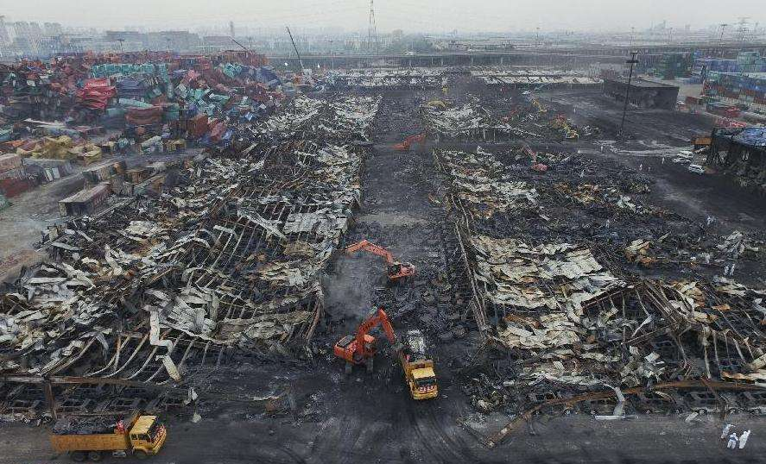
2015年8月12日，位于天津市滨海新区的瑞海公司危险品仓库运抵区起火，随后发生两次剧烈的爆炸。事故造成165人遇难，8人失踪，798人受伤住院治疗，304幢建筑物、12428辆商品汽车、7533个集装箱受损，直接经济损失68.66亿元人民币。事故原因是瑞海公司危险品仓库运抵区南侧集装箱内的硝化棉由于湿润剂散失出现局部干燥，在高温（天气） 等因素的作用下加速分解放热，积热自燃，引起相邻集装箱内的硝化棉和其他危险化学品长时间大面积燃烧，导致堆放于运抵区的硝酸铵等危险化学品发生爆炸。

11.山东黄岛油库“8·12”重大火灾事故
1989年8月12日，黄岛油库发生重大火灾爆炸事故，造成19人死亡，100多人受伤，直接经济损失3540万元。事故的直接原因是：黄岛油库储存有2.3万立方米原油的5号混凝土油罐由于本身存在缺陷，又遭受雷击，引起油气爆燃着火，导致附近储罐的爆燃。随后火焰席卷了整个库区并波及了附近的其他单位。外溢的原油流入了胶州湾，造成了海洋污染。

12.山东莘县炼油厂“8·23”油罐爆炸事故
1993年8月23日，山东省莘县炼油厂发生油罐爆炸事故，造成10人死亡，4人重伤，2人轻伤。事发时，承包商施工队正在对原油罐进行保温施工。当施工至油罐上部时，因施工队队长违规在罐旁吸烟，点燃从油罐气孔排出的油气，导致油罐起火爆炸。
13.广西省河池市广维化工股份有限公司“8·26”爆炸事故
2008年8月26日，广西壮族自治区河池市广维化工股份有限公司有机厂发生爆炸事故，造成21人死亡、59人受伤，厂区附近3公里范围共11500多名群众疏散，事故造成直接经济损失7586万元。事故的直接原因是：储存合成工段醋酸和乙炔合成反应液的CC－601系列储罐液位整体出现下降，导致罐内形成负压并吸入空气，与罐内气相物质（90％为乙炔）混合、形成爆炸性混合气体，并从液位计钢丝绳孔溢出，被钢丝绳与滑轮升降活动产生的静电火花引爆，随后罐内物料流出，蒸发成大量可燃爆蒸气云随风扩散，遇火源发生波及全厂的大爆炸和火灾。
14.包茂高速陕西延安“8·26”特别重大道路交通事故
2012年8月26日2时31分许，包茂高速公路陕西省延安市境内发生一起特别重大道路交通事故，造成36人死亡、3人受伤，直接经济损失3160.6万元。事故原因是：装载35.22吨甲醇的重型半挂货车从匝道违法驶入高速公路，在高速公路上违法低速行驶；卧铺大客车遇重型半挂货车从匝道驶入高速公路时，本应能够采取安全措施避免事故发生，但因疲劳驾驶而未采取安全措施，正面追尾碰撞重型半挂货车。碰撞致使卧铺大客车前部与重型半挂货车罐体尾部铰合，大客车右侧纵梁撞击罐体后部卸料管，造成卸料管竖向球阀外壳破碎，导致大量甲醇泄漏。碰撞也造成卧铺大客车电气线路绝缘破损发生短路，产生的火花使甲醇蒸气和空气形成的爆炸性混合气体发生爆燃起火，大火迅速引燃重型半挂货车后部和卧铺大客车，并沿甲醇泄漏方向蔓延至附近高速公路路面和涵洞。
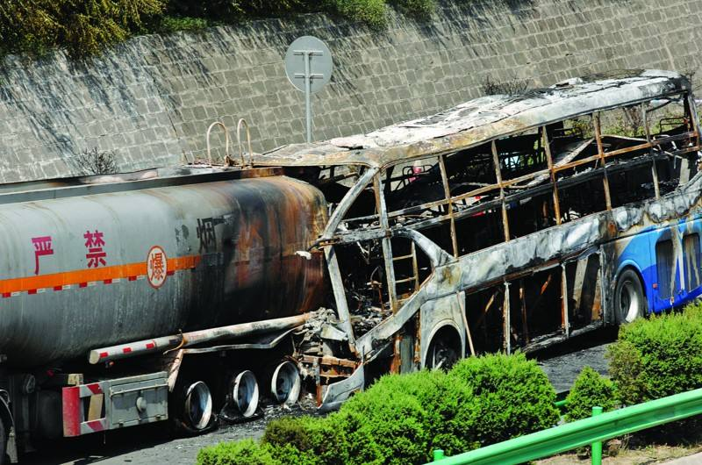
15.辽宁本溪草河口化工厂“8·29”爆炸事故
1989年8月29日，本溪草河口化工厂PVC车间聚合工段因氯乙烯外泄，发生空间爆炸，造成12人死亡、2人重伤、2人轻伤。事故的直接原因是：由于操作错误，反应仅8小时冷却水被停用(该厂聚合反应一般为11小时左右)，导致处于聚合反应中后期的3#釜内温度、压力骤增。因聚合釜与爆破片之间的阀门被关闭，爆破片未能起到泄压作用，氯乙烯冲破釜顶人孔垫片外泄，造成爆炸。
16.东营市山东滨源化学有限公司“8·31”重大爆炸事故
2015年8月31日，山东东营滨源化学有限公司年产2万吨改性型胶粘新材料联产项目二胺车间混二硝基苯装置在投料试车过程中发生爆炸事故，造成13人死亡。爆炸事故发生前，该企业先后两次组织投料试车，均因为硝化机温度波动大、运行不稳定而被迫停止。事故发生当天，企业负责人在上述异常情况原因未查明的情况下，再次强行组织试车，在出现同样问题停止试车后，车间负责人违章指挥操作人员向地面排放硝化再分离器内含有混二硝基苯的物料，导致起火并引发爆炸。由于后续装置还未完工，事故发生时有多个外来施工队伍在生产区内施工、住宿，造成事故伤亡扩大。
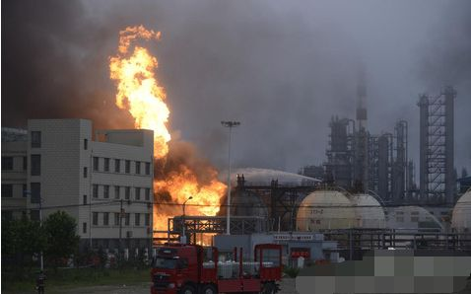
17.江西贵溪农药厂“9·3”一甲胺特大中毒事故
1991年9月3日，江西贵溪农药厂运输一甲胺途中在江西上饶沙溪镇发生泄漏事故，中毒人数总数达595人，其中当场死亡6人，到医院接受治疗的589人。在接受治疗的伤员中，有156人因重度中毒住院，其中37人因中毒过重经抢救无效死亡。事故是由于运输一甲胺的车行至江西上饶沙溪镇时天色已晚，押运员准备到老家稍事休息，待天亮再走。槽罐车在进入村镇街道中因被路边伸出的桑树杈刮碰，将槽罐阀上部短管从法兰焊接处拉断，一甲胺立即从断口喷出气化，形成白色浓雾，向街道深处扩散，导致该村126户人家受害。

18.云南南磷集团电化有限公司“9·17”氯气中毒事故
2008年9月17日，云南南磷集团电化有限公司发生氯气泄漏，事故造成71人中毒。事故的直接原因是：液氯充装站操作工将液氯钢瓶充满、关闭液氯充装阀后，没有及时调节液氯充装总管回流阀，充装总管短时压力迅速升高，造成充装系统压力表根部阀门上部法兰的垫片出现泄漏。泄漏的液氯气化扩散，造成该名操作工和下风向其他岗位的6名操作工以及正在该企业的二期建设项目施工的64名施工人员不同程度中毒。

